Exercice 7 : Organisation d’un voyage de plongée

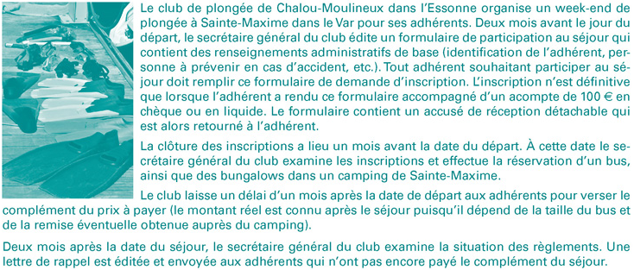

1 De quelle nature est l'événement déclencheur de l'activité « Édition Formulaire » (Annexe 1) ?

2 Donnez la synchronisation des événements déclencheurs de l'activité « Inscription Adhérent » (Annexe 2).

3 Écrivez le diagramme des processus relatif à l'examen des inscriptions.

4 - Complétez l'activité « Mystère » (Annexe 3) par un titre ainsi que son événement déclencheur.

5 - Complétez l'activité « Examen règlement » (Annexe 4) en fournissant l'événement déclencheur, la règle d'émission de l'activité et le (ou les) événement(s) résultats.

